**20190829月子群师说肚子瘀滞**

整理：默兔

**师：只吃了15付，的反馈。肚子就瘦了一圈。**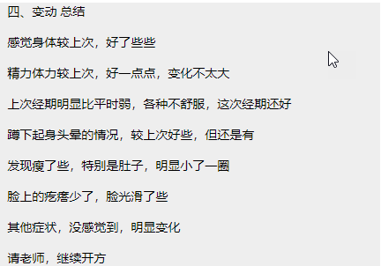雅雅：老师我能去你那开方瘦肚子么  
**师：很多人肚子大，游泳圈，主要还是肚子里淤滞太多。用药疏通一下，很快就瘦下来**梦如初醒：我就腰上没肉前面肚子一圈  
雅雅：我是胃腩  
**师：不要去减脂，经络通了，垃圾就带走了。人自然瘦得健康**雅雅：没有症状，就老觉得不用去问诊，但又觉得不对劲，想去问诊  
**师：@雅雅 自己决定   
师：在看这例，吃了一段时间药，整个人都改善非常明显了。体力，精力，怕风怕冷，全都改善了**

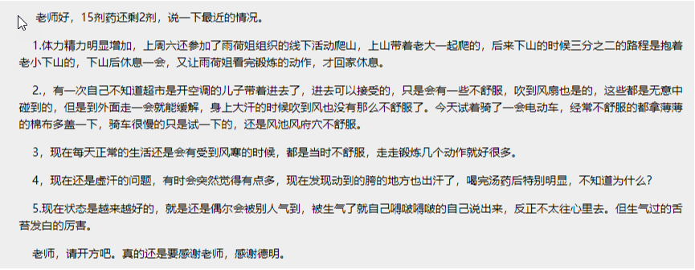 **师：看看之前她是怎么误治的。又蒸又灸，最后躺床上起不来了。得了病，不可怕，就怕瞎治** 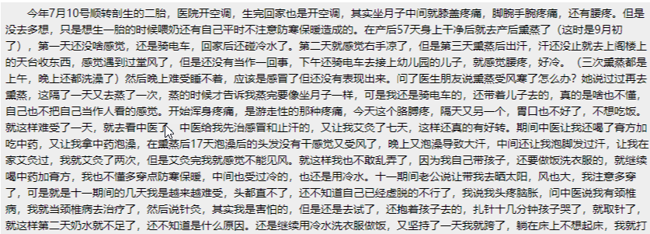夏静：满意的变化是挺大的，线下我亲自看到的，抱着娃下山还挺有劲的  
**师：你怎么知道是满意的**夏静：我们一起线下天门寺  
**师：你就能猜出是她？**夏静：不是猜，就是满意  
**师：我都仔细看了一遍，没有个人隐私，才发的，还是被你发现是谁了，这个圈子真小**德明咨询：都相互了解了的。  
**师：你说医生傻不傻。初来经，给误诊成阑尾炎了。还去挂水三天，一下寒就进子宫了**正能量：是她妈妈傻，不是医生傻  
雅雅：这个确实不好判断吧  
**师：都傻**雅雅：西医又不把脉，之前又来没过。  
**师：没来呀，第一次。妈也是，女孩到了来经时，不注意？**正能量：她妈太粗心，养女儿要细心  
**师：这个满意12月开始问诊，治到现在，还有半年了，身体才恢复起来。去病如山倒，治病如抽丝。大家要有耐心，要坚持。就会慢慢好转。**夏静：会坚持的  
**师：说满意，满意到啊**满呓：是的啊，老师。突然看到老师讲话了，其实还有一点，信老师的就坚持  
**师：肚子大的，都要当心。不长寿。你们看，长寿的没有一个肚子大的**雅雅：说得怕怕的  
**师：本来就是，三高与肚子大成正比**水本之木：大肚子里面妖怪太多  
**师：小肚子大更不长寿了**广陵散：肚子又硬又小  
**师：小肚子是命根，又硬又小，比大还可怕，全成压缩饼干了**